|  |  |  |
| --- | --- | --- |
|  | | |
| Федеральное государственное бюджетное  образовательное учреждение высшего образования Описание: FPMI_ngtu_neti_rgb_polya«Новосибирский государственный технический университет» | | |
|  | | |
| Кафедра теоретической и прикладной информатики | | |
| Лабораторная работа № 1 | | |
| по дисциплине « Компьютерные сети» | | |
| **Анализ структуры локальной сети ФПМИ** | | |
|  | | |
|  | Факультет | фпми |
|  | Группа | пм-21 |
| Бригада | 11 |
| Студенты | Егупов И. Порсин Д. |
| Преподаватели | Кобылянский В.Г.  Сивак М.А |
|  |  |
| Новосибирск,2024 | | |

1. Цель работы

Изучить основные типы сетевого оборудования. Выполнить анализ структуры локальной сети факультета ФПМИ и стека протоколов INTERNET.

1. Ход работы
   1. Выполнить анализ структуры локальной сети факультета

* Какие сетевые устройства используются в сети:

Серверы:

* HP ProLiant DL350 G5 (6 серверов)
* HP c7000 BladeEnclosure (16 блейд - серверов)

Коммутаторы:

* HP ProCurve 1800G - 5 коммутаторов
* Cisco Catalyst 3560G - 2 коммутатора с функцией маршрутизации
* Cisco Catalyst 2950 – 1 коммутатор
* Cisco Catalyst 2960G - 1 коммутатор
* Cisco Catalyst C3750G - 2 коммутатор
* HP ProCurve Switch 2510G-48 - 1 коммутатор

Маршрутизаторы:

* Cisco 1760 Router - 2 маршрутизатора
  + Какие линии связи используются в локальной сети факультета

Основная магистраль представляет собой сочетание оптоволоконного кабеля и витой пары 6 категории.

* + Схема соединения Вашего компьютера (ПК*i)* с сервером fpm2

Терминальный класс (204):

* + Коммутатор HP ProCurve 1800G
  + Коммутатор (с функцией маршрутизации)Cisco Catalyst 3560G(204)
  + Основная магистраль
  + Коммутатор (с функцией маршрутизации)Cisco Catalyst 3560G(208а)
  + Коммутатор Cisco Catalyst 3750G
  + Сервер HP ProLant DL350 G5
  + Виртуальная среда VMWare ESXi Cluster
  + VMWare Virtual Switch
  + STUDENTS (FPM2)
  + Структура сетевого программного обеспечения согласно модели OSI на каждом узле схемы соединения ПК*i* с сервером fpm2

|  |  |
| --- | --- |
| Узел | Уровни |
| HP ProCurve 1800G | Канальный, физический |
| Cisco Catalyst 3560G | Сетевой, канальный, физический |
| Cisco Catalyst 3750G | Канальный, физический |
| HP ProLant DL350 G5 | Прикладной, транспортный, сетевой, канальный, физический |
| VMWare ESXi Cluster | Прикладной, транспортный, сетевой, канальный, физический |
| VMWare Virtual Switch | Прикладной, транспортный, сетевой, канальный, физический |
| STUDENTS (FPM2) | Прикладной, транспортный, сетевой, канальный, физический |

* 1. Найти IP и MAC-адреса Вашего компьютера ПКi и сервера fpm2

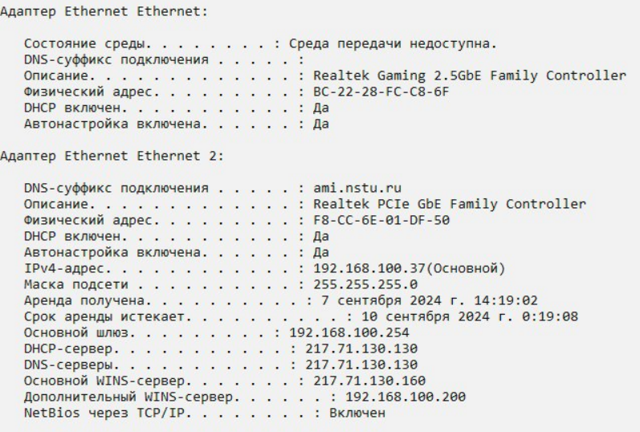

IP компьютера:192.168.100.37

MAC-адрес: F8-CC-6E-01-DF-50



IP сервера: 217.71.130.131

MAC-адрес: 2001:b08:a:1040:a9ee:5fc5:451f:5cf

* 1. Выполнить трассировку маршрута передачи пакетов от ПКi до сервера fpm2 и в обратном направлении, найти количество промежуточных узлов и их IP-адреса. Поясните причину различия IP-адресов промежуточного узлов при прямой и обратной трассировках

Трассировка с терминального компьютера до сервера ФПМИ

1 промежуточный узел.

Трассировка от терминального компьютера до сервера

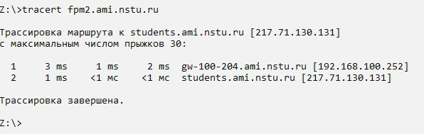

1. промежуточный узел.

Трассировка от сервера до терминального компьютера

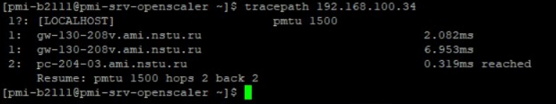

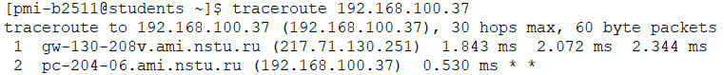

Причина различия IP-адресов промежуточного узлов при прямой и обратной трассировках заключается в том, что когда мы подключаемся от компьютера к серверу, мы проходим через коммутатор с функцией маршрутизации Cisco Catalyst 3560G (куда подключен наш ПК) и IP-адрес – это адрес порта первого коммутатора с функцией маршрутизации. Пакеты поступают через один порт коммутатора с функцией маршрутизации, выходят через другой и поступают на второй коммутатор с функцией маршрутизации, который уже соединен с сервером. Поэтому шлюз(gw-…, т.е. gateway) 204, через который происходит трассировка, является промежуточным узлом (адреса шлюзов соответствуют адресам узлов коммутации) с IP-адресом 192.168.100.252. В обратную сторону из сервера к ПК аналогично. Второй коммутатор с функцией маршрутизации принял пакет, построил маршрут и провел к первому коммутатору с функцией маршрутизации, к которому подключен ПК. Маршрут пролегает из узла коммутации 208а в 204, пакет проходит через шлюз 208а, IP-адрес 217.71.130.251 которого отображается в качестве промежуточного узла.